2024年度

四川省攀枝市实验学校

单位决算

目录

公开时间：2025年9月 10 日

第一部分 部门概况………………………………………………………1

一、部门职责…………………………………………………………1

二、机构设置…………………………………………………………1

第二部分 2024年度部门决算情况说明…………………………2

一、收入支出决算总体情况说明……………………………2

二、收入决算情况说明……………………………………………2-3

三、支出决算情况说明……………………………………………3

四、财政拨款收入支出决算总体情况说明………………3-4

五、一般公共预算财政拨款支出决算情况说明…………4-7

六、一般公共预算财政拨款基本支出决算情况说明……7

七、财政拨款“三公”经费支出决算情况说明…………7-8

八、政府性基金预算支出决算情况说明………………………9

九、国有资本经营预算支出决算情况说明……………………9

十、其他重要事项的情况说明…………………………………9-10

第三部分 名词解释……………………………………………………11-13

第四部分 附件………………………………………………………………14第五部分 附表………………………………………………………………15

一、收入支出决算总表……………………………………………15

二、收入决算表………………………………………………………15

三、支出决算表………………………………………………………15

四、财政拨款收入支出决算总表………………………………15

五、财政拨款支出决算明细表……………………………………15

六、一般公共预算财政拨款支出决算表……………………15

七、一般公共预算财政拨款支出决算明细表………………15

八、一般公共预算财政拨款基本支出决算明细表………15

十、政府性基金预算财政拨款收入支出决算表…………15十一、国有资本经营预算财政拨款收入支出决算表……15

十二、国有资本经营预算财政拨款支出决算表…………15

十三、财政拨款“三公”经费支出决算表…………………15

# 第一部分 部门概况

## 部门职责

攀枝花市实验学校实施初中、小学义务教育，促进基础教育发展，提供初中、小学学历教育相关社会服务。

## 二、机构设置

攀枝花市实验学校为市属全额拨款事业单位，内设机构10个。学校现有两个校区101个教学班。其中小学61个班，初中40个班，幼儿园5个班；学生共4797人，其中小学2756人，中学1862人，幼儿园121人；学校现有教职工362人，其中专任教师347人，特级教师1人，各级各类骨干教师、学科带头人64人，正高级教师2人，高级教师64人，硕士研究生22人。

# 第二部分 2024年度部门决算情况说明

一、收入支出决算总体情况说明

2024年度收入、支出总计均为9,073.96万元。与2023年度相比，收入、支出总计各减少430.21万元，下降4.53%。主要变动原因是2023年支付了新建学生宿舍工程款、学校综合楼项目尾款等，以上项目于2023年结束，2024年无拨款。

（图1：收入、支出决算总计变动情况图）

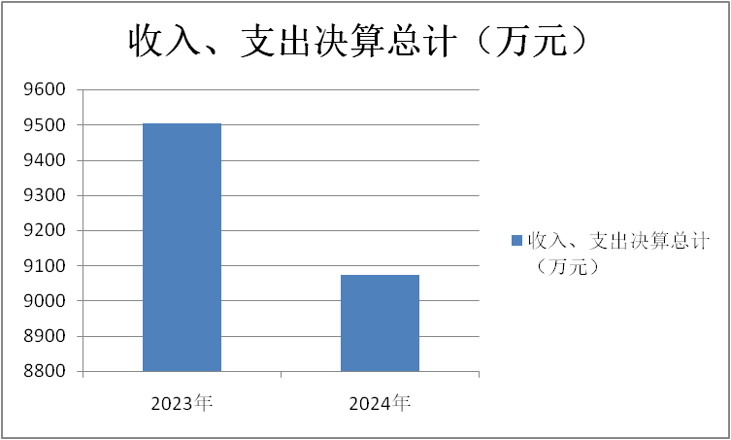

二、收入决算情况说明

2024年度本年收入合计9073.96万元，其中：一般公共预算财政拨款收入8439.87万元，占93.01%；事业收入123.29万元，占1.36%；其他收入510.8万元，占5.63%。

（图2：收入决算结构图）

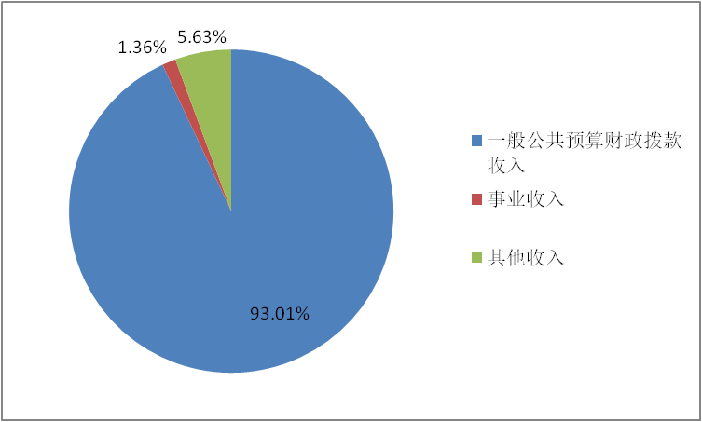

三、支出决算情况说明

2024年度支出合计9073.96万元，其中：基本支出8126.69万元，占89.56%；项目支出947.28万元，占10.43%。

（图3：支出决算结构图）

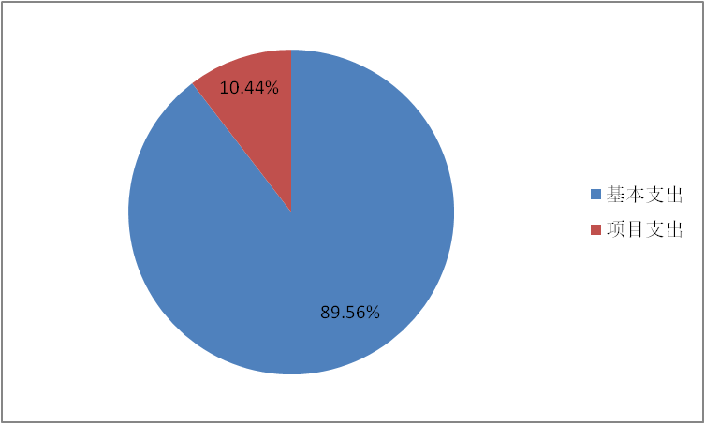

四、财政拨款收入支出决算总体情况说明

2024年度财政拨款收入、支出总计均为8439.87万元。与2023年度相比，财政拨款收入总计、支出总计各减少429.05万元，下降4.86%。主要变动原因是2023年支付了新建学生宿舍工程款、学校综合楼项目尾款等，以上项目于2023年结束，2024年无拨款。

（图4：财政拨款收、支决算总计变动情况）

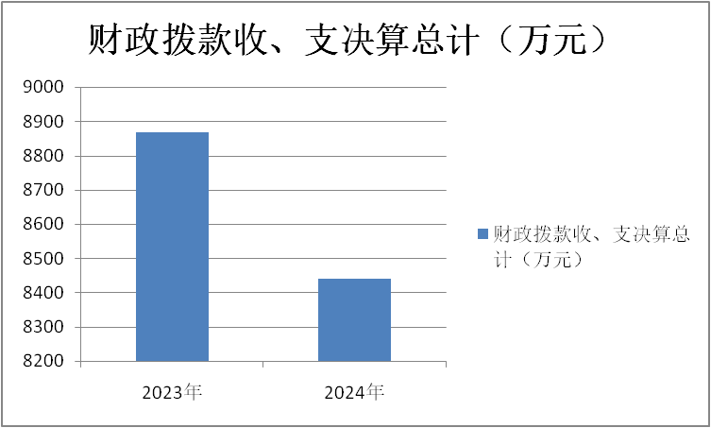

五、**一**般公共预算财政拨款支出决算情况说明

**（一）一般公共预算财政拨款支出决算总体情况**

2024年度一般公共预算财政拨款支出8439.87万元，占本年支出合计的93.01%。与2023年度相比，一般公共预算财政拨款支出减少429.05万元，下降4.86%。主要变动原因是2023年支付了新建学生宿舍工程款、学校综合楼项目尾款等，以上项目于2023年结束，2024年无拨款。

（图5：一般公共预算财政拨款支出决算变动情况）

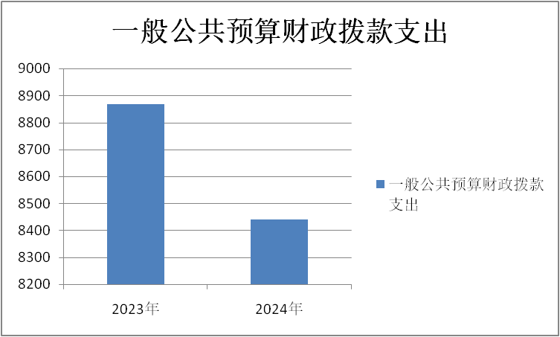

**（二）一般公共预算财政拨款支出决算结构情况**

2024年度一般公共预算财政拨款支出8439.87万元，主要用于以下方面：一般公共服务支出7.85万元，占0.09%；教育支出6622.41万元，占78.47%；文化旅游体育与传媒支出0.51万元，占0.01%；社会保障和就业支出842.59万元，占9.98%；卫生健康支出390.24万元，占4.62%；住房保障支出576.27万元，占6.83%。

（图6：一般公共预算财政拨款支出决算结构）

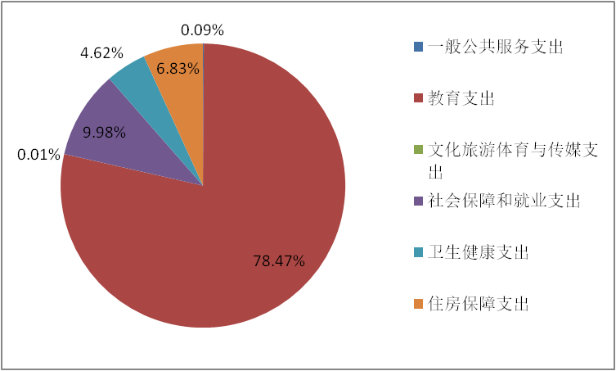

**（三）一般公共预算财政拨款支出决算具体情况**

2024年度一般公共预算财政拨款支出决算数为8439.87，完成预算100%。其中：

1.一般公共服务（类）组织事务（款）其他组织事务支出（项）：支出决算为7.85万元，完成预算100%。

2.教育（类）普通教育（款）学前教育（项）: 支出决算为2.3万元，完成预算100%。教育（类）普通教育（款）初中教育（项）: 支出决算为6430.67万元，完成预算100%。教育（类）进修及培训（款）培训支出（项）: 支出决算为1.6万元，完成预算100%。教育（类）教育费附加安排的支出（款）其他教育费附加安排的支出（项）: 支出决算为187.83万元，完成预算100%。

3.文化旅游体育与传媒（类）体育（款）其他体育支出（项）：支出决算为0.51万元，完成预算100%。

4.社会保障和就业（类）行政事业单位养老支出（款）事业单位离退休（项）：支出决算为14.91万元，完成预算100%。社会保障和就业（类）行政事业单位养老支出（款）机关事业单位基本养老保险缴费支出（项）：支出决算为762.91万元，完成预算100%。社会保障和就业（类）行政事业单位养老支出（款）机关事业单位职业年金缴费支出（项）：支出决算为58.96万元，完成预算100%。社会保障和就业（类）抚恤（款）死亡抚恤（项）：支出决算为5.8万元，完成预算100%。

5.卫生健康（类）行政事业单位医疗（款）事业单位医疗（项）：支出决算为384.44万元，完成预算100%。卫生健康（类）行政事业单位医疗（款）公务员医疗补助（项）：支出决算为4.09万元，完成预算100%。卫生健康（类）其他卫生健康支出（款）其他卫生健康支出（项）：支出决算为1.71万元，完成预算100%。

6.住房保障支出（类）住房保障支出（款）住房公积金（项）：支出决算为576.27万元，完成预算100%。

六**、一**般公共预算财政拨款基本支出决算情况说明

2024年度一般公共预算财政拨款基本支出8003.4万元，其中：

人员经费7458.65万元，主要包括：基本工资、津贴补贴、绩效工资、机关事业单位基本养老保险缴费、职业年金缴费、其他社会保障缴费、其他工资福利支出、抚恤金、生活补助、医疗费补助、奖励金、住房公积金等。  
　　公用经费544.75万元，主要包括：办公费、电费、邮电费、物业管理费、差旅费、维修（护）费、劳务费、委托业务费、工会经费、福利费、公务用车运行维护费、其他交通费、其他商品和服务支出、办公设备购置等。

七、财政拨款“三公”经费支出决算情况说明

**（一）“三公”经费财政拨款支出决算总体情况说明**

2024年度“三公”经费财政拨款支出决算为0万元，完成预算0%，与2023年持平。

**（二）“三公”经费财政拨款支出决算具体情况说明**

2024年度“三公”经费财政拨款支出决算中，因公出国（境）费支出决算0万元，占0%；公务用车购置及运行维护费支出决算0万元，占0%；公务接待费支出决算0万元，占0%。

**1.因公出国（境）经费支出0万元，完成预算0%。**全年安排因公出国（境）团组0次，出国（境）0人。因公出国（境）支出与2023年持平。

**2.公务用车购置及运行维护费支出0万元，完成预算0%。**公务用车购置及运行维护费支出决算与2023年持平。

其中：公务用车购置支出0万元。全年按规定更新购置公务用车0辆，其中：轿车0辆、金额0万元，越野车0辆、金额0万元，载客汽车0辆、金额0万元。截至2024年12月31日，单位共有公务用车1辆，其中：轿车1辆、越野车0辆、载客汽车0辆。

公务用车运行维护费支出0万元。

**3.公务接待费支出0万元，完成预算0%。**公务接待费支出决算与2023年度持平。其中：

国内公务接待支出0万元。国内公务接待0批次，0人次（不包括陪同人员），共计支出0万元。

外事接待支出0万元，。外事接待0批次，0人次（不包括陪同人员），共计支出0万元。

八、政府性基金预算支出决算情况说明

2024年度政府性基金预算财政拨款支出0万元，占本年支出合计的0%。与2023年度相比，政府性基金预算财政拨款支出减少2万元，下降100%。主要变动原因是2023年拨款为体彩公益金，该项目于2023年已结束，2024年无拨款。

九、国有资本经营预算支出决算情况说明

2024年度国有资本经营预算财政拨款支出0万元，占本年支出合计的0%。国有资本经营预算财政拨款支出与2023年持平。

十、其他重要事项的情况说明

**（一）机关运行经费支出情况**

2024年度，攀枝花市实验学校机关运行经费支出0万元，与2023年度决算数持平。

**（二）政府采购支出情况**

2024年度，攀枝花市实验学校政府采购支出总额473.08万元，其中：政府采购货物支出270.62万元、政府采购工程支出150.14万元、政府采购服务支出52.32万元。主要用于采购及安装学生寝室、教室空调，采购办公电脑、打印机，采购复印纸，采购保安服务等。授予中小企业合同金额472.07万元，占政府采购支出总额的99.78%，其中：授予小微企业合同金额471.81万元，占政府采购支出总额的99.73%。

**（三）国有资产占有使用情况**

截至2024年12月31日，攀枝花市实验学校共有车辆1辆，其中：其他用车1辆，其他用车主要是用于用于教育教学公务外出。单价100万元（含）以上设备（不含车辆）0台（套）。

**（四）预算绩效管理情况**

根据预算绩效管理要求，本单位在2024年度预算编制阶段，组织对义务教育薄弱环节改善与能力提升中央补助资金等26个项目开展了预算事前绩效评估，对26个项目编制了绩效目标，预算执行过程中，选取26个项目开展绩效监控。

第三部分 名词解释

1.财政拨款收入：指单位从同级财政部门取得的财政预算资金。

2.事业收入：指事业单位开展专业业务活动及辅助活动取得的收入。如学生住宿费收入等。

3.教育（类）普通教育（款）学前教育（项）：指部门举办的学前教育支出；教育（类）普通教育（款）初中教育（项）：指部门举办的初中教育支出。教育（类）进修及培训（款）培训支出（项）：指各部门安排的用于培训的支出； 教育（类）教育费附加安排的支出（款）其他教育费附加安排的支出（项）：指除农村中小学校舍建设、农村中小学教学设施、城市中小学校舍建设、城市中小学教学设施、中等职业学校教学设施以外的教育费附加支出。

4.文化旅游体育与传媒（类）体育（款）其他体育支出（项）：指其他用于体育方面的支出。

5.社会保障和就业（类）行政事业单位离退休（款）机关事业单位基本养老保险缴费支出（项）：反映机关事业单位实施养老保险制度由单位缴纳的基本养老保险费支出。社会保障和就业（类）行政事业单位养老支出（款）机关事业单位职业年金缴费支出（项）反映机关事业单位实施养老保险制度由单位缴纳的职业年金支出（含职业年金补记支出）。社会保障和就业（类）抚恤（款）死亡抚恤（项）：反映按规定用于烈士和牺牲、病故人员家属的一次性和定期抚恤金、丧葬补助以及烈士褒扬金。

6.卫生健康支出（类）行政事业单位医疗（款）事业单位医疗（项）：反映财政部门安排的事业单位基本医疗保险缴费经费，未参加医疗保险的事业单位的公费医疗经费，按国家规定享受离休人员待遇的医疗经费；卫生健康支出（类）行政事业单位医疗（款）公务员医疗补助（项）：反映财政部门安排的公务员医疗补助经费；卫生健康支出（类）其他卫生健康支出（款）其他卫生健康支出（项）：反映其他用于卫生健康方面的支出。

7.住房保障（类）住房改革支出（款）住房公积金（项）：指反映行政事业单位按人力资源和社会保障部、财政部规定的基本工资和津贴补贴以及规定比列为职工缴纳的住房公积金。

8.其他收入：指单位取得的除一般公共预算财政拨款收入、政府性基金预算财政拨款收入、国有资本经营预算财政拨款收入、事业收入、经营收入、附属单位上缴收入以外的各项收入。主要是中小学课后服务费等。

9.基本支出：指为保障机构正常运转、完成日常工作任务而发生的人员支出和公用支出。

10.项目支出：指在基本支出之外为完成特定行政任务和事业发展目标所发生的支出。

11.“三公”经费：指部门用财政拨款安排的因公出国（境）费、公务用车购置及运行费和公务接待费。其中，因公出国（境）费反映单位公务出国（境）的国际旅费、国外城市间交通费、住宿费、伙食费、培训费、公杂费等支出；公务用车购置及运行费反映单位公务用车车辆购置支出（含车辆购置税）及租用费、燃料费、维修费、过路过桥费、保险费等支出；公务接待费反映单位按规定开支的各类公务接待（含外宾接待）支出。

12.机关运行经费：为保障行政单位（含参照公务员法管理的事业单位）运行用于购买货物和服务的各项资金，包括办公及印刷费、邮电费、差旅费、会议费、福利费、日常维修费、专用材料及一般设备购置费、办公用房水电费、办公用房取暖费、办公用房物业管理费、公务用车运行维护费以及其他费用。

第四部分 附件

部门预算项目支出绩效自评表（2024年度）见附件3。

第五部分 附表

一、收入支出决算总表

二、收入决算表

三、支出决算表

四、财政拨款收入支出决算总表

五、财政拨款支出决算明细表

六、一般公共预算财政拨款支出决算表

七、一般公共预算财政拨款支出决算明细表

八、一般公共预算财政拨款基本支出决算表

九、一般公共预算财政拨款项目支出决算表

十、政府性基金预算财政拨款收入支出决算表（本表无数据）

十一、国有资本经营预算财政拨款收入支出决算表（本表无数据）

十二、国有资本经营预算财政拨款支出决算表（本表无数据）

十三、财政拨款“三公”经费支出决算表（本表无数据）